Организация обучения топ-менеджеров в корпоративном университете

Ольга Голышенкова, Андрей Афонин

Рано или поздно любая монополия заканчивается, происходит насыщение рынков и возрастание конкуренции. Поэтому монополист неминуемо идет к необходимости работать в условиях рыночных отношений. В этой связи обучение высшего менеджерского состава становится особенно актуальным.
Как организовать процесс обучения топ-менеджеров, в том числе, и в корпоративном университете? На этот непростой вопрос отвечают в своей статье Ольга Голышенкова и Андрей Афонин, специалисты по корпоративному обучению КЭУ РАО ЕЭС.
________________________________________________________________________

Эра монопольного господства некоторых компаний в отдельных секторах при дефицитном спросе, как и следовало ожидать, потихоньку идет к концу. Сейчас для РАО ЕЭС как раз такой момент настает. Постепенно из статуса естественной монополии компания переходит к стадии действительно рыночных отношений. И сейчас те вопросы, которыми ее топ-менеджмент раньше никогда не интересовался, встали довольно остро: как работать с клиентом, какие коммуникативные навыки надо иметь, как экономично использовать свои ресурсы? Второй фактор, определяющий необходимость обучения топ-менеджеров, – то, что сам бизнес начинает расти. Увеличиваются масштабы бизнеса, происходит рост размеров компаний, их региональная экспансия – всё это требует методов управления, отличных от интуитивного менеджмента. Менеджер должен быть и тактиком, и стратегом, он должен просчитывать все свои ходы. И, конечно же, рост стоимости ресурсов является одной из причин того, почему нужно обучать топ-менеджеров. Возрастает стоимость ресурсов – сырья, топлива, энергии, а также квалифицированного труда. Впервые за многие годы мы начинаем говорить об интеллектуальной собственности, оценивать ее как материальный актив. Дальнейшая экспансия бизнеса не может более опираться на прямо пропорциональное (или того хуже – опережающее по своим темпам) приращение ресурсной базы. Все это влияет на необходимость пересмотра концепции обучения персонала, и, в особенности, топ-менеджеров, ибо они являются управляющими компании, ее направляющей силой.
Безусловно, стоит не только задаваться вопросом: какие же проблемы решает обучение топ-менеджеров? - но и попытаться ответить на него. И здесь активная роль должна принадлежать, в том числе, корпоративным университетам. В этой связи рассмотрим некоторые принципы организации системного обучения менеджеров, которые должна учитывать компания, в частности, корпоративный университет. Так, в меняющихся условиях для начала компания должна адаптировать корпоративные знания именно под тот формат, который необходим для данной ситуации, то есть, осуществить планомерное включение новых знаний и выделение нужных информационных модулей, прежде всего, для топ-менеджмента. При этом, конечно же, компания становится более гибкой и начинает обладать хорошими адаптационными навыками. Далее необходима адаптация стереотипов восприятия и мышления в условиях быстро меняющегося рынка. Затем следует шаг адекватной оценки современных тенденций развития бизнеса и отрасли. Это очень важная задача, которую необходимо решать компании. Хорошая аналитика ситуации, которая складывается на рынке, перспектив развития компании, путей ее развития, - всё это напрямую связано с интеллектуальным капиталом, который компания имеет. Инвестиции в интеллектуальный капитал, в обучение в данном случае, является наиболее важным инструментом, который стоит использовать для решения текущих и будущих проблем. И последний принцип построения системы обучения высшего менеджмета связан с необходимостью быть в курсе современных тенденций развития бизнеса не только в России, не только в постсоветском пространстве, но и во всем мире. Поэтому ознакомление с последними инновациями: технологическими процессами, аппаратурой, методиками, управленческими схемами должно быть для топ-менеджеров нормой. Вся эта информация является тем капиталом, который нужно очень оперативно собирать и предоставлять топ-менеджеру своевременно.

Схема 1

Теперь от общих принципов построения системы корпоративного обучения топ-менеджеров перейдем к частным предпосылкам их обучения. В качестве примера для начала рассмотрим пирамиду знаний и навыков топ-менеджеров компаний энергетической отрасли (Схема 1).
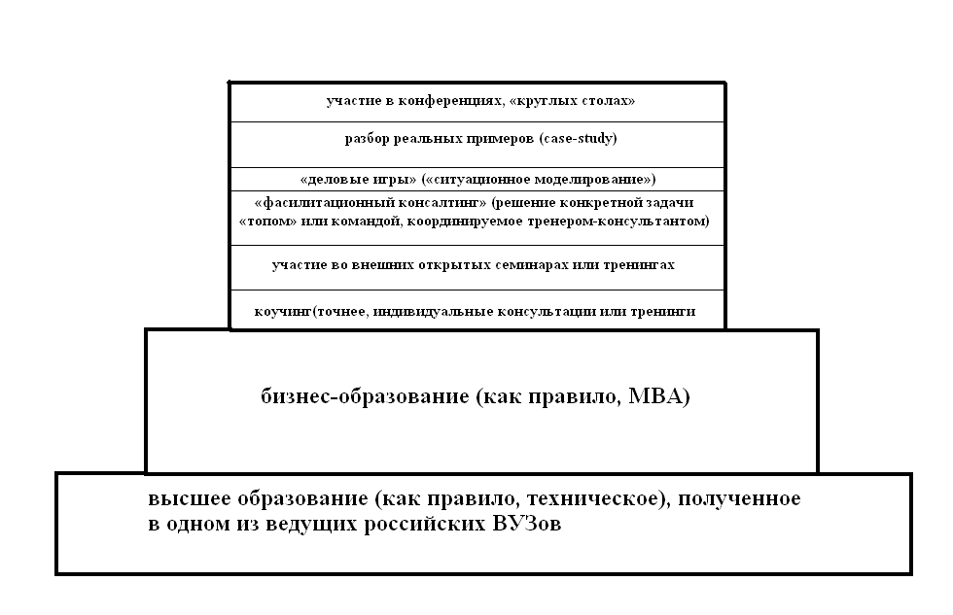
«Пирамида знаний и навыков» топ-менеджеров

Из нее видно, что, как правило, топ-менеджеры имеют базовое высшее образование, в основном техническое, полученное в одном из ведущих российских вузов. Важно отметить, что обучать топ-менеджеров компании необходимо, во-первых, для того, чтобы они эффективно управляли бизнесом собственника и достигали стратегических целей. Во-вторых, для получения финансового результата – прибыльности бизнеса, через влияние на доход или минимизацию издержек. И, в-третьих, для выстраивания эффективных коммуникаций с собственником или акционерами, а также распределения власти и зон влияния.
Помимо учета интересов компании, интересно посмотреть, какие цели преследуют сами топ-менеджеры, когда принимают решение об участии в программах обучения . Оказывается, это:
- Расширение кругозора в области современной теории и практики менеджмента/лидерства, в том числе, из соображений статуса и престижа («шагать в ногу со временем»);
- Овладение современными методами стратегического управления;
- Получение системного представления об инструментах регулярного менеджмента с возможностью последующего внедрения в своей компании;
- Построение команды на уровне высшего руководства компании, развитие навыков принятия согласованных решений и командного взаимодействия на уровне их реализации;
- Овладение инструментами построения культуры компании, основанной на дисциплине исполнения и ликвидации разрыва между поставленными целями и достигнутыми результатами;
- Овладение инструментами повышения мотивированности и лояльности сотрудников;
- Получение знаний и опыта в области инновационного менеджмента, в том числе, инновационных подходов к управлению «традиционным» бизнесом;
- Обучение методам эффективного управления холдинговыми структурами;
- Обучение методам эффективного управления бизнесом с разветвленной региональной структурой.
Безусловно, при организации обучения топ-менеджеров, в том числе, в условиях корпоративного университета, для достижения поставленных стратегических целей приходится решать множество текущих задач.
Так, для каждой компании (да и самих топ-менеджеров) важен вопрос не только содержания целей обучения, но и того, как оценить, достигнуты ли эти цели, оценить результат обучения. Для решения этой задачи в корпоративном университете могут применяться анкетные способы, а также общие аналитические методы определения того, насколько сам топ-менеджер оценивает, помогли ли мы ему достичь его цели. Естественно, перед обучением проводится анализ потребностей, менеджеры уже адекватно или неадекватно оценивают ситуацию, и, соответственно, появляется информация об их потребностях, на основе которой подбирается наиболее удобный формат и вид обучения. Потом, по окончании учебного процесса, обязательно должен проводиться анализ того, насколько оно помогло в решении поставленных задач, то есть, насколько оно было эффективным. Конечно, при оценке эффективности обучения наиболее часто используется популярная модель Киркпатрика, состоящая из четырех уровней. Первые два уровня оценить достаточно легко: понравилось или не понравилось обучение. В дальнейшем оценить то, чему человек обучился, уже сложнее. А что касается последнего уровня – что дало обучение для результатов бизнеса – проблема определения этого сейчас стоит везде, во всех компаниях. Это вопрос достаточно сложный, он стоит не только в России, но и за рубежом.
Следующая важная задача, которую необходимо решать, - это составление содержания обучения для топ-менеджеров, а вернее определение на основе чьих пожеланий его формировать. Это вопрос действительно сложный. Мы осуществляли исследование того, кто же определяет потребность в обучении топ-менеджеров. В его рамках проводился блиц-опрос 15 компаний, входящих в холдинг РАО ЕЭС. Вот его результаты:

Сам менеджер | 7
Департамент персонала | 3
Внешние консультанты | 3
Используются разные методы (смешанный вариант) | 2

Из этой таблицы видно, что практически половина компаний (7 шт.), отметили, что сам менеджер определяет: когда, чему, где ему нужно учиться. Хорошо это или плохо, вопрос спорный. По нашему мнению, это все-таки не очень хорошо, поскольку позиция менеджеров, не всегда является правильной, не всегда он может объективно оценить свою потребность в обучении.
Кроме того, крайне остро в компании всегда стоит задача выяснения того, каким же образом необходимо анализировать потребность в обучении топ-менеджеров? Конечно, основными инструментами, традиционно использующимися для этого, являются анкетирование, интервью, центр оценки и наблюдение. Но дело в том, что топ-менеджеры - это особая категория сотрудников, для которых анкетирование, по нашему опыту, практически неэффективно и может использоваться исключительно в дополнении к другим методам: интервью, наблюдению, центру оценки. Но и их нужно использовать очень осторожно, здесь важно четко улавливать и отслеживать психологические факторы, реакции. Также опыт работы с топ-менеджерами подсказывает, что нужно использовать оба варианта анкет: и бумажные, и электронные.
Что же касается расстановки акцентов, то при обучении топ-менеджеров, они могут ставиться на совершенно разные вещи. По нашему мнению, в обучении топ-менеджеров необходимо сделать основной акцент на функционал (стратегия, маркетинг, финансы), на развитие межличностных навыков, на обмен опытом и лучшими практиками. Наиболее востребованными направлениями обучения являются практические модули: управление персоналом, стратегический менеджмент, управление стоимостью компании, межличностные навыки (проведение переговоров) и управление проектами. Типичность представленных ответов, надо сказать, достаточно высока.
Также при рассмотрении задач, связанных с обучением топ-менеджеров, нужно еще ориентироваться как на развитие системы компетенций, в том числе, и для топ-менеджеров, так и на национальные отраслевые стандарты в области менеджмента, включающие управленческие блоки.
Рассмотрим теперь схему оптимальной реализации программы подготовки ТОПов, на примере методической системы, которая внедрена в КЭУ РАО ЕЭС (Схема 2).

Оптимальная реализация программы подготовки «топов»
Определение
важнейших
стратегических
целей
топ
-
менеджера
Определение
важнейших
стратегических
целей
топ
-
менеджера
Разработка
системы
планов
по
достижению
этих
целей
Разработка
системы
планов
по
достижению
этих
целей
На
основе
целей
и
планов
разработать
оптимальную
структуру
бизнеса
–
структурированную
совокупность
Бизнес
–
Единиц
,
бизнес
-
процессов
На
основе
целей
и
планов
разработ
оптимальную
структуру
бизнеса
–
структурированную
совокупность
Бизнес
–
Единиц
,
бизнес
-
процессов
Разработка
оптимальной
структуры
«
зон
ответственности
»
топ
-
менеджера
Разработка
оптимальной
структуры
«
зон
ответственности
»
топ
-
менеджера
Разработка
четких
и
формальных
требований
к
знаниям
,
навыкам
и
личным
качествам
топ
-
менеджера
,
необходимых
для
максимальной
эффективности
действий
и
выполнения
плановых
заданий
Разработка
четких
и
формальных
требований
к
знаниям
,
навыкам
и
личным
качествам
топ
-
менеджера
,
необходимых
для
максимальной
эффективности
действий
и
выполнения
плановых
заданий
Выбрать
или
разработать
«
с
нуля
»
необходимые
краткосрочные
продукты
—
инструменты
реализации
индивидуальных
и
коллективных
программ
обучения
и
развития
«
топ
-
менеджеров
»
(
т
.
е
.
сформировать
оптимальный
«
портфель
краткосрочных
образовательных
продуктов
»
)
для
топ
-
менеджеров
.
Выбрать
или
разработать
«
с
нуля
»
необходимые
краткосрочные
продукты
—
инструменты
реализации
индивидуальных
и
коллективных
программ
обучения
и
развития
«
топ
-
менеджеров
»
(
т
.
е
.
сформировать
оптимальный
«
портфель
краткосрочных
образовательных
продуктов
»
)
для
топ
-
менеджеров
.

Схема 2

Первый этап – это определение важнейших стратегических целей топ-менеджера. Обучение должно быть привязано к стратегии компании и должно интегрироваться в общие процессы компании. Следовательно, определение этих целей является ключевым этапом становления этой модели обучения.
Последующий этап – разработка системы планов по достижению этих целей. Когда у нас есть цель, мы можем уже планировать, каким образом к ней прийти.
Затем идет этап разработки оптимальной структуры бизнеса на основе целей и планов, то есть, составление структурированной совокупности бизнес-единиц, бизнес-процессов. Далее – разработка оптимальной структуры «зон ответственности» топ-менеджеров и определение задач, которые они должны решать в рамках поставленных целей.
Следующий этап – определение четких и формальных требований к знаниям, навыкам и личным качествам топ-менеджера, необходимых для максимальной эффективности действий и выполнения плановых заданий.
И, наконец, необходимо выбрать или разработать «с нуля» необходимые краткосрочные продукты – инструменты реализации индивидуальных и коллективных программ обучения и развития топ-менеджеров, иными словами, сформировать оптимальный «портфель краткосрочных образовательных продуктов» для топ-менеджеров.
Реализация данной организационной схемы может осуществляться двумя видами обучения ТОПов: внешним и внутренним. Кратко опишем некоторые наиболее распространенные формы внутреннего обучения топ-менеджеров.
При обучении менеджеров высшего звена внутри компании сейчас наиболее популярная возможность – создание корпоративных университетов. В настоящее время идет дискуссия о форме и целях существования корпоративных университетов. Есть мнение, что корпоративные университет должен находиться внутри департамента управления персоналом и быть неотъемлемой частью компании. Наряду с этим существует и позиция, согласно которой корпоративный университет должен со временем выделиться в отдельную структуру, стать независимым юридическим лицо и отдельно выделенным мощным инструментом, решать проблемы, связанные с обучением в компании, естественно, в неразрывном диалоге с ней. К задачам, которые в любом случае решает корпоративный университет, помимо создания общекорпоративной культуры, можно отнести, прежде всего, реализацию системного подхода в обучении, то есть, построение методической системы обучения.
Если же в компании пока нет возможности создать корпоративный университет, то можно говорить о создании школ менеджеров, реализующих программы подготовки кадрового резерва. Это очень актуальная тема – рост менеджеров внутри самой компании. Но это и глобальная проблема, и ее эффективное решение требует создания такой внутренней школы менеджеров.
В самом простом случае, возможно создание системы внутрифирменного обучения менеджеров, касающейся вообще всех уровней менеджеров. Это тоже актуальная модель, поскольку люди могут делиться друг с другом знаниями, навыками, умениями.
Интересно также проведение семинаров по обмену опытом внутри самой компании между сотрудниками. Это отличная модель, активно использующаяся в РАО ЕЭС, поскольку сейчас происходит превращение ее из естественной монополии в совершенно иную структуру, и появляются новые собственники, новые топ-менеджеры, ставятся новые задачи, и такой взаимодействие между представителями компании является жизненно необходимым.
Что касается таких форм внутреннего обучения топ-менеджеров как коучинг и наставничество, хотелось бы сказать о большой дискуссионности этих терминов. Под коучингом мы понимаем непосредственную работу одного из сотрудников компании с другим, а наставничество – это деятельность больше в директивном, методологическом направлении. Мы видим больше плюсов в этом виде обучения, чем минусов, поскольку всегда для руководителя более комфортной программой будет проведение не неких открытых вариантов обучения, а закрытых учебных мероприятий. Кроме того, коуч часто во многом помогает в восстановлении личностных характеристик, личностного роста, то есть, происходит совмещение психологии, бизнес-психологии и бизнес-образования.
Форма E-learning, с нашей точки зрения, не очень эффективена для топ-менеджеров, по ряду причин.
И, наконец, проектно-ориентированная форма обучения может активно использоваться при корпоративной подготовке ТОПов. Естественно, для всех топ-менеджеров время в прямом смысле деньги, и поэтому обучение должно быть предметно-ориентировано на реальные проекты, которые проходят внутри компании. Если топ-менеджер получает некое обучение, оно тут же должно быть в виде проекта реализовано в компании, тогда это имеет действительно очень большую ценность, решает насущные проблемы.
Наряду с перечисленными выше задачами и форматами, связанными с обучением топ-менеджеров, важным является вопрос своевременности обучения топ-менеджеров. Необходимо, чтобы их обучение соответствовало тому этапу жизненного цикла организации, на котором находится компания, не было оторвано от общей программы развития компании и оперативного управления бизнесом. Вместе с тем, нельзя забывать, что обучение топ-менеджеров не должно превратиться в обучение ради обучения, должно быть непрерывным и направленным на освоение наиболее передовых технологий, как максимизации стоимости бизнеса, так и повышения личной эффективности. В результате общая программа получения знаний должна включать в себя индивидуальную программу развития топ-менеджера, и, конечно, должна идти в ногу с теми процессами, которые происходят в компании.

